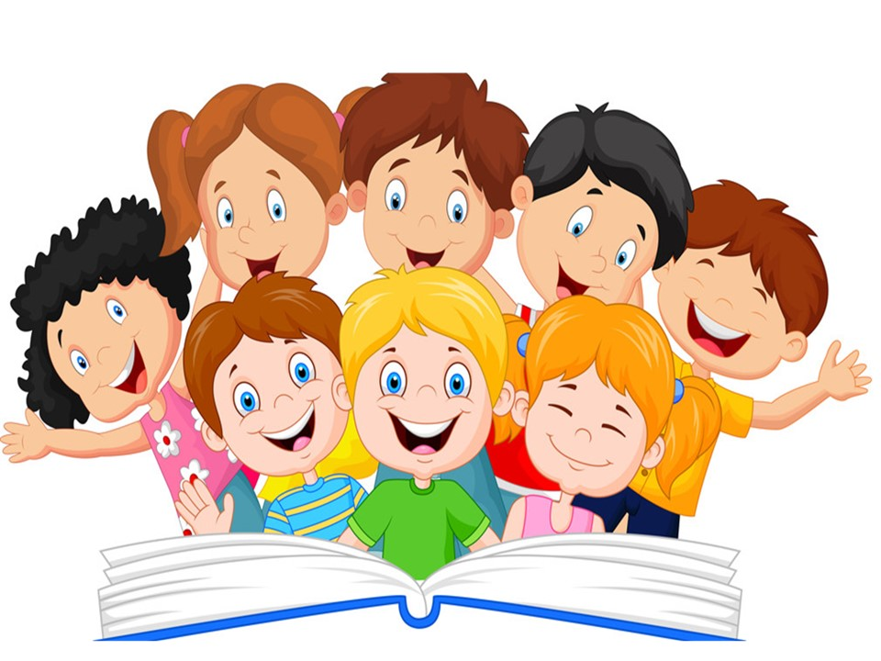

Игра «Добавь словечко».
- Добавляйте слова в рифму и по смыслу.
Есть у книжицы одёжка,
Называется - … (обложка).
Книги есть в саду и дома
Из бумаги и … (картона).
Наши книги не просты,
По порядку в них … (листы).
Чтоб при чтении не сбиться,
Нумерованы … (страницы).
Страницы все наперечёт,
Их скрепляет … (переплёт).

Дидактическая игра «Подбери признак к предмету»
книга (какая?) - детская, красочная, большая, интересная...

Предложить ребенку выполнить по заданию взрослого действия с книгой:
положить книгу на стол, в стол, под стол, около стола; достать книгу из сумки ...
Затем спросить у ребенка: «Что ты сделал?» - «Я положил книгу на стол» ...

Игра «Кому принадлежат эти предметы?»
- Мыло, полотенце, зубная паста, щетка.
Пример: Эти предметы принадлежат Мойдодыру.
2. Чашка, самовар, баранки, монетка. МУХА- ЦОКОТУХА.
3. 4. Градусник, вата, шприц, фонендоскоп. АЙБОЛИТ.

Подготовила учитель-логопед М.С. Крюкова

